2026年电子科技大学信息与通信工程学院
“华为杯”无线通信技术创新赛

作品设计报告



报告题目
物流园区智能网联多车协同调度系统

学生姓名：蒋宇赫
宋冠纬
林田崭峭

物流园区智能网联多车协同调度系统

摘要

面向物流园区多车运输中的路口冲突、泊位竞争和队列互锁问题，本项目设计并实现了智能网联多车协同调度系统。系统采用中心调度与多车执行架构，将运输任务、合法服务路网、拥堵选路、局部通行许可、车尾清空释放和车辆跟踪控制组织为统一反馈闭环。软件原型在Python轻量环境及UE4/AirSim物理仿真中运行，车辆通过油门、制动和转向完成装货、运输、卸货及等待位停车，任务过程中不使用位置瞬移。完整仿真实验中，16辆车完成32个运输任务并全部停入等待位；车辆碰撞、车体障碍接触、未授权通行和道路容量违规均为零，最终最大停车朝向偏差为2.147°，最大位置偏差为0.264米。与固定路线＋FCFS的同规模仿真对比中，总运行耗时缩短约25.9%，吞吐量提高约34.8%。实验结果表明，系统能够在指定园区场景下实现多车自主运输、交通信息共享与安全协同。本作品面向赛题三，以仿真实验作为成果验证和展示形式。

关键词：智能网联终端，园区物流，多车协同，资源预约，数字孪生

目 录

绪论 1
1.1 项目背景与问题定义 1
1.2 研究内容与验证方式 1
1.3 技术目标与研究边界 1
第二章 系统架构与智能网联终端方案 2
2.1 总体架构 2
2.2 软件组成与数据契约 2
2.3 仿真通信与共享信息 2
2.4 仿真状态反馈与场景呈现 3
第三章 园区任务调度与安全控制 4
3.1 服务路网与合法路径 4
3.2 运输任务与泊位占用 4
3.3 拥堵选路与容量准入 5
3.4 局部许可、队列与改道保护 5
3.5 跟踪、停车与独立审计 5
3.6 创新点与适用边界 5
3.7 Baseline方法与协同调度改进 6
第四章 实验验证与结果分析 7
4.1 平台、输入与验证流程 7
4.2 完整验收结果 7
4.3 Baseline对比与通行效率分析 8
4.4 项目复现与实验资料 9
4.5 实验结论与适用范围 9
4.6 仿真验证扩展计划 9
第五章 结论与后续工作 10
5.1 项目结论 10
5.2 仿真实验完善与可选扩展 10
5.3 调度优化与竞赛展示 10
参考文献 11

绪论

1.1 项目背景与问题定义
物流园区中的车辆需要在有限道路和装卸泊位之间重复执行运输任务。单车最短路并不能直接解决多车协作：两车可能同时争用路口，后车可能预约前车必须经过的作业入口，完成任务的车辆也可能继续占据泊位。我们把研究对象限定为有向道路、明确转向规则和有限服务容量的园区，在同车道禁止超车的条件下，协调车辆的任务、路线和局部通行顺序。
项目以可复现的园区多车仿真系统为实现载体，持续检查运输任务、仿真车身占用、通行授权和停车姿态。成果包括任务与调度算法、仿真配置、UE4/AirSim多车控制、独立验收脚本、实验数据及演示视频，形成从程序实现到运行验证的完整交付链路。

1.2 研究内容与验证方式
本项目围绕物流园区多车自主运输、交通信息共享与协同控制，研究任务派发、合法路径选择、泊位与道路资源协调以及车辆运动控制。系统采用Python轻量仿真检查任务链与调度逻辑，并在UE4/AirSim物理仿真中验证车辆协同、运输闭环与安全执行能力。

1.3 技术目标与研究边界
当前阶段以完整运输闭环和安全执行为主要目标：全部任务完成，车辆最终进入等待位，执行过程中不出现车辆碰撞、车体障碍接触、未授权通行或道路容量违规。停车还应同时满足位置、方向和速度要求，不能只凭车辆中心接近目标判定到达。
实验对象为六仓库服务路网中的16辆车和32个跨仓库运输任务，结果与对应地图、车辆参数及运行配置关联。研究重点是多车调度与安全执行闭环；全局联合优化、学习型预测和实体小车迁移作为后续研究方向。

第二章 系统架构与智能网联终端方案

2.1 总体架构
系统采用中心调度与多车执行架构。中心主机接收车队状态和运输任务，维护有向路网、道路容量、泊位占用与局部许可，生成可执行路线和控制目标。执行后端读取车辆运动状态，将控制目标转换为适合当前平台的动作，再把实际位姿、速度和车身观察反馈给中心主机。算法层与车辆后端分离，使轻量仿真、UE和后续实车能够复用任务及调度逻辑。
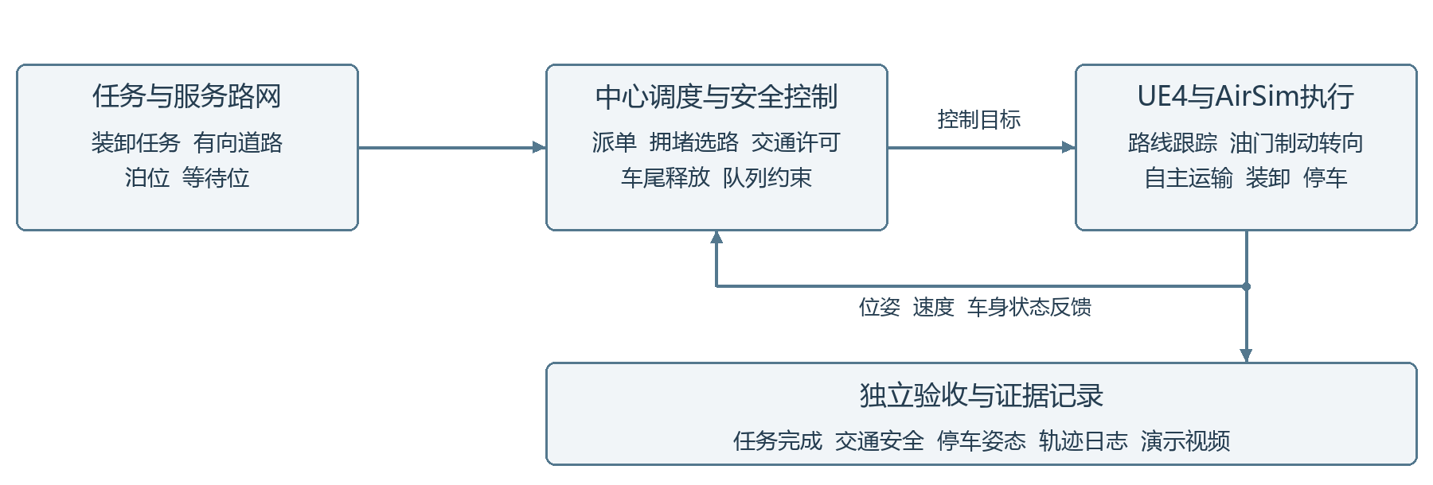
图2-1 多车协同调度系统仿真闭环架构

2.2 软件组成与数据契约
项目源代码按职责组织模块：common定义消息与任务数据；map和routing处理路网及路径；scheduling负责派单、交通资源和容量；runtime组织连续任务与车辆执行；navigation与safety提供跟踪和几何安全检查；adapters连接AirSim；simulation提供轻量运动学与任务验证环境。配置与执行代码分开保存，运行输出保留配置和代码指纹，便于复核同一版本的实验。
车辆状态包含身份、时间、世界位姿、速度和道路位置。控制消息包含vehicle_id、sequence_id、timestamp、ttl、v_target与omega_target。有效性检查要求消息在有效期内且序号晚于上一条已执行消息；AirSim适配器同时检查状态时效和控制截止时间，故障时进入停止处理。仿真RPC连接与后续无线链路采用不同传输后端，不把本地RPC延迟当作Wi-Fi实测延迟。

2.3 仿真通信与共享信息
仿真后端通过AirSim RPC接口传递车辆状态和控制命令。中心主机按车辆身份组织共享观测，统一维护道路占用、泊位状态和局部通行许可，将车队交通信息转化为各车辆的执行目标。通信接口与核心调度解耦，便于扩展不同执行后端。

表2-1 通信接口与车辆信息设计
信息类型 | 主要字段与处理 | 用途
控制下行 | 车辆ID、序号、时间戳、TTL、速度及角速度目标 | 执行动作并拒绝旧指令
状态上行 | 位姿、轮速、状态时间、任务及故障状态 | 共享车辆进度和健康状态
管理交互 | 注册身份、配置版本、任务及访问编号 | 关联会话并追踪任务
异常保护 | 过期命令、陈旧状态、通信超时及停止状态 | 制动并保留实体资源占用
控制消息的序号、时间戳和有效期共同约束动作执行，状态时效检查用于识别陈旧观测；异常时执行停止处理并保留尚未清空的交通资源。本次验证覆盖仿真接口及软件保护逻辑，实际无线链路性能属于后续测试范围。

2.4 仿真状态反馈与场景呈现
UE4/AirSim提供车辆位姿、速度及车身观察，用于道路匹配、任务进度、交通资源占用和跟踪反馈。UE场景实时呈现车辆自主行驶、装卸服务与等待位停车；运行轨迹、控制日志和录屏对应同一仿真过程，支持结果复核及竞赛展示。
场景呈现与调度决策共享车辆身份和状态来源，形成可追踪的数字化运行记录。系统接口还可扩展至顶视视觉定位或实体车辆观测，在完成坐标标定、时间对齐和误差评估后接入现有闭环。

第三章 园区任务调度与安全控制

3.1 服务路网与合法路径
园区包含W1至W6六个仓库，配置装货、卸货节点和离路等待位。路网采用有向边及显式转向关系，搜索状态保留进入道路，避免将几何接近误判为可通行。路径搜索模块支持Dijkstra^{[2]}和A*^{[3]}；服务路网以非负通行代价执行Dijkstra式搜索，统一检查转向、占用与服务节点约束。
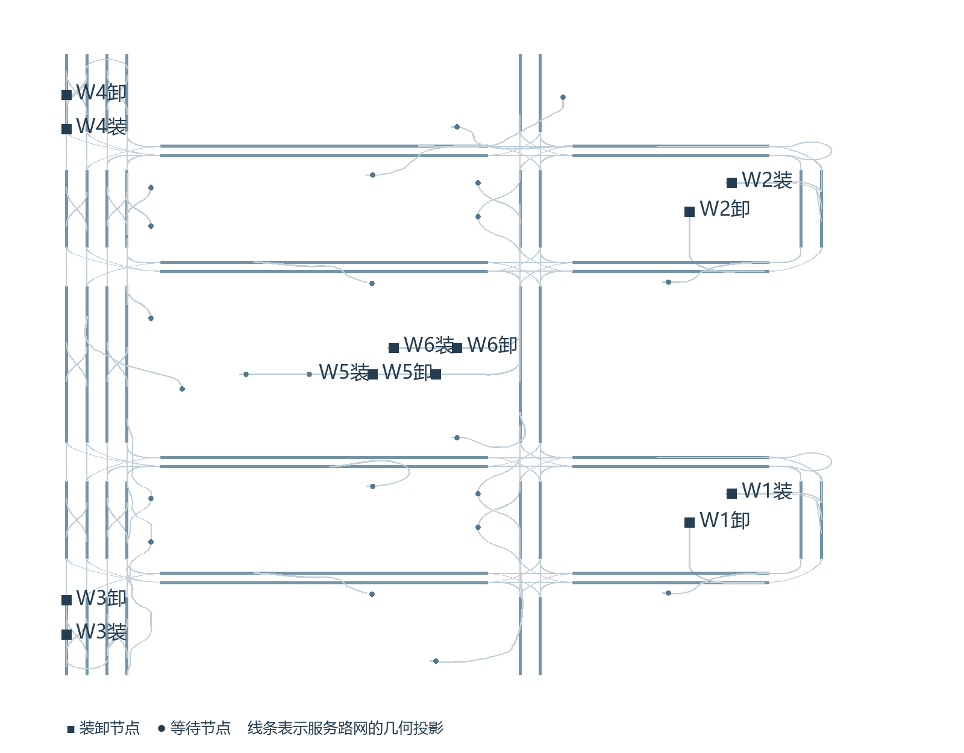
图3-1 完整验收所用服务路网的几何投影
本次完整验收绑定internal_waiting服务图及执行几何。本次实验禁用 Q3 等待位的三条接入路段，车辆路径在其余可用路网中规划。可选等待位必须在目标占用期间能够合法进入，并能继续前往目标；单点可选不代表所有等待位可以同时停满。路径生成继续检查禁边、占用节点、共享通道及must_be_empty_nodes约束。

3.2 运输任务与泊位占用
运输任务由装货节点、卸货节点、释放时间和优先级描述。任务按优先级、释放时间及任务编号处理，从动态车队注册表中选择可接单车辆，以路线ETA与泊位服务排队估计进行贪心派单。每辆车同时执行一个任务，任务链为前往装货位、停稳装货、运输、停稳卸货、完成和继续接单；装卸默认各5秒。
泊位在发出驶入命令时预约，车辆原位置仍被占用。只有后端确认实际车尾清空，才释放原泊位或通道；服务完成和ETA到达不代表车辆已经离开。W5/W6等共享入口通过occupation_resources联合互斥，驶入车辆同样计入占用。目标忙时使用可达等待位，没有安全等待点则保留原位置。

3.3 拥堵选路与容量准入
TrafficRouting根据道路上的实际车辆、速度和近未来路线需求增加拥堵代价，再由ServiceNetwork选择合法路线。拥堵罚项按物理道路归属分配，避免将同一道路切成多条边后重复计入整段排队代价。路线建议仍需经过泊位准入、局部许可和控制层安全检查，不因预计代价较小而获得通行权。
C(P) = Σ [ tₑ + dₑ ] （3-1）
式（3-1）概括路线评分，其中P为候选路径，tₑ为边的静态行驶时间，dₑ为占用、速度和预测需求形成的拥堵增量。它是路径估计模型，不能替代实际行驶时间，也不是已求解的全园区联合优化目标。
n_current + n_committed < K （3-2）
式（3-2）表示进入道路前的容量准入条件，K为该物理道路容量。已经进入的车辆计为实际占用，已获准尚未进入的车辆计为承诺占用；进入时完成二者转换，防止多个车辆同时看到空位而超额放行。容量资源与装卸泊位资源分别维护。

3.4 局部许可、队列与改道保护
路口、装卸进出、掉头、变道和窄通道动作需要局部许可。控制器结合标准轨迹、车身范围、制动空间及完整出口检查进行准入，车尾实际清场后释放资源。同车道保持实际前后顺序，后车ETA更小也不能抢占前车必须通过的入口。局部调度与交通时序估计用于辅助选序，已经进入的物理占用不会仅因预测窗口结束而撤销。
改道只改变尚未执行的合法路线部分，保留已走轨迹与当前车身前方几何。候选路线需要通过历史动作一致性检查，禁止将已驶过的动作重新扩展到当前位置；路线更新和容量预约释放均在检查通过后执行，以保持路径、许可和实际车辆状态一致。

3.5 跟踪、停车与独立审计
导航以Pure Pursuit^{[4]}为几何跟踪基础，并叠加横向、航向反馈生成控制目标，运行层同时限制道路速度、弯道速度和跟车距离。UE车辆通过真实油门、制动和转向推进；位姿设置用于试验起止布置，运输过程中不使用瞬移。末段停车根据服务点要求的车头方向修正，倒车反馈按行驶方向转换，最后3米加强方向反馈。
到位需要同时满足命令及访问身份一致、位置接近、实际停稳和方向误差合格。安全审计使用车体包围盒、车身扫描、原生接触分类、道路容量、通行许可和停滞检查。地面支撑接触独立分类，不计为车体障碍接触；转弯和接入口的判据与整车进入直路后的边界判据保持区分。

3.6 创新点与适用边界
本项目的工程创新主要体现在三方面：（1）将任务、合法路径、泊位与局部交通许可纳入统一闭环，协调运输与服务资源；（2）以实际车尾清空作为资源释放依据，区分预约、驶入与停车占用，遵守同车道实际前后顺序；（3）建立任务完成、交通资源和车身几何的独立审计链，使调度结果能够由轨迹、日志和验收指标共同复核。
派单依据路线ETA与服务等待，拥堵路由和局部顺序调度增强交通适应性。与固定路线＋FCFS的对比显示批次耗时与吞吐收益，见4.3节；全局最优性和模块贡献仍需消融与多场景验证。

3.7 Baseline方法与协同调度改进
对比实验采用“固定路线＋FCFS”作为baseline。固定路线表示运输任务沿预定合法路线执行，不随道路拥堵改变路径；FCFS（First Come First Served，先到先服务）按车辆首次请求的先后顺序分配路口通行权。同车道仍以前车优先，出口净空或下游容量不足时队首等待，后续请求不能绕过队首。该方法规则清晰、便于复现，但固定路线上的车辆容易集中到同一瓶颈，局部队首等待还会向上游传播。
本方法以车队共享状态驱动园区协同调度，将任务派发、拥堵选路、泊位预约、容量准入和局部许可联动。车辆选择同时考虑路线ETA与服务排队；路线评分纳入实际占用、车速和近未来需求，拥堵时在合法候选中调整尚未执行的路线，并在可达、可继续驶向目标的离路等待位等待。由此减少车辆反复挤入同一拥堵入口，以及等待车辆对主通道的阻塞。
通行执行保持同车道实际顺序，对道路实际占用与已承诺进入数量共同检查；泊位和共享通道由真实车尾清空后释放，避免服务结束后仍占用的车辆被误判为已经离开。与baseline相比，改进重点是把路径、服务资源和放行条件放在同一状态闭环中协调，缩短排队和资源衔接造成的整体运输耗时。
表3-1 Baseline与本方法的调度机制对比
比较环节 | 固定路线＋FCFS | 本方法
路线选择 | 预定路线，拥堵时沿原路等待 | 按占用、车速和需求更新合法路径代价
通行协调 | 按首次请求顺序处理路口队列 | 结合局部许可、出口条件与容量准入
等待与资源 | 固定路线上的局部排队 | 联动泊位、共享入口及离路等待位
优化作用 | 执行规则简单、便于对照 | 减少瓶颈汇聚与等待对后续车辆的阻塞
上述改进属于已实现的确定性协同调度。AI到达时间预测、交通趋势预测及全局滚动优化仍为扩展方向，不计入本轮对比中已经实现的方法。总运行耗时、单位任务摊销耗时和吞吐量的结果见4.3节；各模块的独立贡献需通过消融实验进一步区分。

第四章 实验验证与结果分析

4.1 平台、输入与验证流程
实验采用Python轻量环境和UE4.27/AirSim园区物理仿真。轻量环境检查任务链和控制逻辑；UE仿真通过车辆动力响应验证路线跟踪、车身接触、局部许可、道路容量与停车姿态。两类环境分别承担逻辑验证和物理执行验证，共同支撑系统验收。
表4-1 完整仿真实验设置
设置项 | 本次配置与范围
运行配置 | industrialarea_ue_full_verified_20261007.json
车辆与任务 | 16辆任务车；32个跨仓库运输任务
服务场景 | 六仓库装卸、离路等待、完成后停车
时间设置 | 世界时间倍率1；物理运行上限3600秒
关键开关 | 拥堵路由、局部交通、批量观测、空闲停车、忙位离路等待
停滞监测 | 连续15秒无有效位移或任务进展触发提前检查；位移门槛0.25米
结束判据 | 任务全部完成、车辆全部停车、各项违规为零
实验从指定初始配置启动，依次完成回归检查、完整轻量预检和UE物理仿真。运行过程中记录车辆轨迹、控制诊断、地图与算法指纹；结束后由独立脚本复核任务完成、交通许可、车身安全、停车姿态和状态恢复结果。

4.2 完整验收结果
完整UE仿真实验中，32个运输任务全部完成，16辆车全部在等待位停稳。全程未触发停滞报警，最终等待依赖无循环，状态恢复检查后车辆最大速度为0。
表4-2 完整仿真实验结果
指标 | 记录结果 | 验收判断
运输任务完成 | 32/32 | 通过
最终等待位停车 | 16/16 | 通过
车辆碰撞 / 车体障碍接触 | 0 / 0 | 通过
未授权进入 / 道路容量违规 | 0 / 0 | 通过
任务期间瞬移 / 停滞报警 | 0 / 0 | 通过
停车最大朝向偏差 | 2.147461° | 小于5°阈值
停车最大位置偏差 | 0.263837米 | 小于0.35米阈值
停车最大速度 | 0.000235米/秒 | 小于0.08米/秒阈值
直路整车范围检查 | 67838个样本，越界0 | 对应样本范围内通过
直路最小边界余量 | 0.203810米 | 整车已进入直路的样本
回归检查 | 539项通过 | 该验收版本记录
全程最大路径投影误差为0.740304米，满足对应路段的验收限值。直路整车范围审计共覆盖67838个样本，未发现越界，最小边界余量为0.203810米。停车结果分别按朝向、位置与速度独立判断，均满足设定阈值。车身障碍接触与地面支撑接触分类处理，使碰撞指标与实际车辆安全状态对应。

4.3 Baseline对比与通行效率分析
配套展示视频给出固定路线＋FCFS与园区协同调度的UE4/AirSim运行对比。两组均为16辆车、32项运输任务，采用一致的实验终止条件。表4-3读取两侧最终保持的运行面板，以完整任务批次的运行耗时衡量园区整体通行效率。回放倍率仅改变展示速度，计算采用面板记录的仿真运行时间。
设总运行时间为T，已完成任务数为N。视频的“平均任务时间”采用T/N，本文称为单位任务摊销耗时；吞吐量为3600N/T，单位为任务/小时。单位任务摊销耗时包含并行运输、排队和服务在批次运行中的综合影响，不能等同于逐车统计的平均行驶或通行时间。
表4-3 Baseline与本方法的运行指标对比
指标 | 固定路线＋FCFS | 本方法 | 变化
完成任务数 | 32/32 | 32/32 | 相同
任务完成率 | 100% | 100% | 保持完成率
总运行耗时 | 41分46秒 | 30分57秒 | 缩短约25.9%
单位任务摊销耗时 | 78.3秒/任务 | 58.1秒/任务 | 降低约25.8%
吞吐量（任务/小时） | 46.0 | 62.0 | 提高约34.8%
在完成相同32项任务并满足相同终止条件的情况下，本方法将总运行耗时由2506秒降至1857秒，减少649秒，即10分49秒。相对缩短比例为（2506－1857）/2506×100%≈25.9%。这表明本轮协同调度更早完成了同规模园区运输批次，整体运输通行效率得到提升。
按视频显示的舍入值，单位任务摊销耗时减少20.2秒/任务，降幅约25.8%；吞吐量增加16.0任务/小时，增幅约34.8%。固定路线遇到瓶颈时主要依赖原路排队，本方法通过拥堵选路与资源联动减少等待传播，为上述收益提供机制解释；本轮整套方法对比不单独量化各改进模块的贡献。
本表保留视频最终显示的原值，各项指标由显示精度不同而存在舍入差异。对比录像与4.2节完整安全验收分别记录，不混用两轮运行的停止时刻或验收计数。进一步统计单车平均通行时间、等待时间及其分位数，应以各任务的出发、到达和服务事件时间戳计算；本轮不将25.9%的批次耗时降幅表述为所有车辆行驶时间均缩短25.9%。

4.4 项目复现与实验资料
项目代码、复现说明与实验资料索引统一通过GitHub仓库访问：https://github.com/MatthewJiang2006/Traffic_Arrangement。评审与复现者应先阅读仓库README，按其“离线运行与检查”“真实UE验收”及“实验数据与视频下载”章节操作。
（1）获取代码：git clone https://github.com/MatthewJiang2006/Traffic_Arrangement.git；进入Traffic_Arrangement仓库根目录。
（2）离线复现：按README准备Python环境，运行回归检查与完整轻量任务预检；脚本和配置均相对仓库根目录定位。
（3）UE复现：按README配置UE4.27、AirSim与远程执行连接，使用完整验收配置运行；UE工程需另行准备，并核对地图指纹及代码版本。
（4）结果复核：使用scripts/audit_ue_run.py与scripts/audit_ue_road_envelope.py检查姿态、行为及直路整车范围。
实验数据、原始日志、验收报告与演示视频从仓库README的“实验数据与视频下载”入口获取。大文件由该入口链接至百度网盘，分享文件demo，提取码2006。下载后先查看acceptance_summary.json，再结合physical_acceptance.json及轨迹复核；视频包含完整演示ue_full_demo.mp4和16倍速演示。

4.5 实验结论与适用范围
实验验证了系统在指定园区、运行配置和软件版本下的多车运输与停车能力：16辆车完成32个任务，任务执行中的车辆碰撞、车体障碍接触、未授权进入和道路容量违规均为零。结果支持任务、交通资源、运动控制与安全审计闭环的可行性；更高交通密度及不同地图的适用性需由对应实验验证。
在本轮baseline对比基础上，后续应固定地图、车辆、任务释放与服务时间，开展多轮与消融实验，统计逐车通行、等待、停车、空驶和违规指标。通信异常通过延迟、乱序及过期命令注入验证，并报告采样方法、统计分母及波动范围。

4.6 仿真验证扩展计划
后续验证在统一场景和任务输入下，进一步考察车辆负载、通信异常及调度策略对系统运行的影响。表4-4列出拟开展的实验及指标，作为后续研究计划；本报告的已完成成果以16车、32任务完整仿真结果为准。
表4-4 仿真验证扩展计划
验证对象 | 拟采集指标 | 证据方法
车辆负载 | 完成率、完成时间、等待时间及停滞 | 固定任务条件，逐步增加仿真车辆数
仿真通信接口 | 状态年龄、控制周期、过期及乱序拒绝 | 记录消息时间与执行事件，注入异常
自主运输与停车 | 任务完成、停车姿态、跟踪及安全事件 | UE录屏、轨迹和独立验收报告
场景呈现与日志对应 | 车辆身份、位姿、任务与许可状态一致性 | 按仿真时间配对场景和日志
故障保护 | 制动、资源占用保留及恢复条件 | 状态冻结、延迟及失效指令注入

第五章 结论与后续工作

5.1 项目结论
本项目完成了物流园区智能网联多车协同调度系统，构建从状态反馈、任务派发、合法路由、交通许可到车辆运动控制和独立验收的完整闭环。在16车、32任务的UE物理仿真中，全部任务与最终停车完成，车辆碰撞、车体障碍接触、未授权通行和容量违规均为零。车尾清空释放、实际队列顺序及改道许可保护，使资源调度与车辆物理执行保持一致。
同规模baseline对比中，两种方法均完成32项任务；本方法总运行耗时由41分46秒降为30分57秒，缩短10分49秒，约25.9%，吞吐量由46.0提高至62.0任务/小时。该结果体现了拥堵选路与资源协同对园区批次运输效率的改善，逐车通行时间分布及模块贡献仍需进一步统计。作品面向赛题三的车联网自动驾驶应用，以仿真实验验证自主控制、交通信息共享和多车协同；GitHub仓库提供代码、配置、验收数据和视频的统一复现入口。

5.2 仿真实验完善与可选扩展
仿真验证将拓展至不同车辆数、任务负载和道路条件，重点比较任务完成时间、局部等待、停车姿态及安全事件。实验固定地图、车辆参数与任务输入，并保留配置、代码指纹、日志和录屏，提高不同方案之间的可比性。
通信与异常保护将通过延迟、乱序、命令过期和状态冻结等软件故障注入验证，检查制动行为、资源占用保留及恢复条件；动态入园、出园功能需结合门口执行后端进行专项测试。
场景可视化将进一步关联车辆状态、道路占用、泊位和通行许可，使录屏与日志按仿真时刻对应。可选实体扩展包括Wi-Fi车辆接入、AprilTag定位及观测驱动的UE同步，在专项标定与测试后接入现有接口。

5.3 调度优化与竞赛展示
调度研究将围绕ETA预测、未来道路与装卸容量、多任务分配及局部顺序和速度搜索展开。所有策略均保持已进入区域的物理许可与同车道顺序约束，并通过相同输入下的基线和消融实验比较效率与安全结果。
竞赛展示以系统架构、仿真运行和验收结果为主线，依次呈现任务发布、拥堵等待、许可放行、装卸服务和最终停车。作品报告与答辩视频通过仓库入口关联代码、实验配置、数据和完整演示，展示项目实现及验证成果。^{[1]}

参考文献

[1] 电子科技大学信息与通信工程学院. 2026“华为杯”无线通信技术创新赛一站式参赛指南[Z]. 2026.
[2] DIJKSTRA E W. A note on two problems in connexion with graphs[J]. Numerische Mathematik, 1959, 1: 269-271. DOI: 10.1007/BF01386390.
[3] HART P E, NILSSON N J, RAPHAEL B. A formal basis for the heuristic determination of minimum cost paths[J]. IEEE Transactions on Systems Science and Cybernetics, 1968, 4(2): 100-107. DOI: 10.1109/TSSC.1968.300136.
[4] COULTER R C. Implementation of the Pure Pursuit Path Tracking Algorithm[R]. Pittsburgh: Carnegie Mellon University, 1992. CMU-RI-TR-92-01. https://publications.ri.cmu.edu/implementation-of-the-pure-pursuit-path-tracking-algorithm

